# **[Figma VS Adobe xd](https://designlab.com/blog/figma-vs-adobe-xd/)**

For now, users tend to gravitate towards Figma if ...

* You often want to collaborate within a design file
* You prefer a browser based design tool
* You want to offer quick access to prototypes for review or testing purposes
* You are looking for more flexibility in your vector design graphics

On the flip side, you might still gravitate towards Adobe XD if...

* You have a Creative Cloud All Apps subscription and prefer to stay within the Adobe ecosystem
* You prefer a desktop app to a web based program

## [**Verdict**](https://mockitt.wondershare.com/adobe-xd/adobe-xd-vs-figma.html)

Figma works great, as you can use it on any platform if you’re connected to the internet. Meanwhile, Adobe XD has a robust desktop app for home and professional use. This article will give it a tie in terms of both design tools’ conveniences on platform availability.

Figma wins this category because it can create complex shapes and elements in less time.

Even with Figma’s local and centralized design systems, Adobe XD is the clear winner, as Adobe’s Creative Cloud ecosystem opens up a lot of collaboration and possibilities.

Figma’s developer handoff is easier and more intuitive compared to Adobe XD. You can inspect within the same design file, making it better for you to understand your designs quickly.

# [**Advantages of Figma in terms of Figma**](https://www.figma.com/figma-vs-adobe-xd/)

## **Faster in the cloud**

With Figma, your files just live on the Web. No more version mixups. No more cloud syncing. No more transferring files between your work and personal computers.

## **Collaboration first**

Figma was purpose-built for collaboration. Sharing files is a breeze, and collaborators have the right context to give the right feedback. Collaboration features are hard to tack on to an existing product.

## **I don’t want a bunch of people in my design file**

It sounds scary at first, but you can choose how collaborative you want to be. Just like Google Docs, files are private unless you choose to share with others. Sharing Figma files gets you instant feedback via comments directly in your design, so that means no more exporting PDFs and consolidating feedback.

## **Is a Web-based app really performant?**

Backed by a powerful 2D WebGL rendering engine that supports very large documents, we take performance seriously. Plus the Web comes with special powers, like real-time updates and seamless collaboration.

## **But I use Photoshop and Illustrator**

Don’t stop! We believe you should use the best tool for the job. If you’re photo-editing, choose Adobe Photoshop. If you’re doing detailed illustrations, Adobe Illustrator is a no-brainer. But if you’re looking for the best tool for UX design, Figma is here for you. Plus you can easily import images and SVG code into Figma and have your cake and eat it (too).

## [برتری‌های فیگما بر XD](https://blog.asax.ir/adobe-xd-vs-figma/)

* **ذخیره و همگام سازی خودکار (Automatic save & sync) –**هرگونه تغییر در طرح و محتوای اسناد بلافاصله ذخیره و همگام سازی می شود. اگر زمانی که هم تیمی در حال کار بر روی یک پروژه مشترک است، تغییری رخ دهد، به آنها اطلاع داده می شود و اطمینان حاصل می شود که همه اعضای تیم همیشه به روز هستند. نیازی به آپلود، دانلود یا ادغام دستی فایل نخواهد بود.
* **بخش بندی (Branch)** **–** از ویژگی‌های مهم در فیگما که امکان کار همزمان بر روی آیتم را فراهم می‌کند Branch است که با ادغام تغییرات می‌توان طرح را نهایی کرد.
* **بروزرسانی هفتگی (Update**)**–** فیگما بر خلاف XD تقریبا به صورت هفتگی ویژگی جدیدی به نرم‌افزار اضافه می‌کند. در مقابل XD بروزرسانی منظمی ندارد. در بعضی مواقع تا چند ماه هم خبری از ویژگی جدیدی در نرم‌افزار نیست!
* **زمینه تیره (Dark theme)** – تم تیره یکی از امکاناتی است که سبب تعامل بهتر با نرم‌افزار می شود. مخصوصا زمانی که به صورت طولانی مدت اقدام به طراحی می‌کنید باعث افزایش کارایی و کاهش خستگی خواهد شد. همچنین dark mode امکان بهتری برای کار در فضایی با نور کم را فراهم خواهد کرد.
* **پردازش ابری** Cloud **computing –**مهمترین مزیت پردازش ابری سرعت پردازش بسیار بالای آن است که می تواند عملیات های مختلف از جمله ذخیره سازی را به صورت بهینه انجام دهد. پردازش ابری فیگما این امکان را فراهم می‌کند تا کاربران بدون خرید سخت افزار قوی از قابلیت‌های جدید این نرم‌افزار استفاده کنند.
* **پلن رایگان (Free)-** در پلن رایگان فیگما در هر تیم امکان ایجاد 3 فایل و در هر فایل 3 صفحه امکان پذیر است.
* **فیگجم (Figjam) –** یکی از ویژگی‌های خوب فیگما نرم‌افزار فیگجم به عنوان ابزار مکمل طراحی و همکاری تیمی است. همچنین هماهنگی کامل این دو نرم افزار سسب بهبود و تسریع فرآیند طراحی خواهد شد.
* **اشتراک گذاری فایل (Handoff) –** Figma می تواند CSS، Swift برای iOS و XML برای اندروید تولید کند. همچنین به شما امکان می دهد مستقیماً CSS یا SVG را کپی کنید. همچنین در صورت تغییر در سند، کد به صورت خودکار بازسازی می شود. فایل خروجی XD تنها شامل CSS است و برای هر تغییر می‌بایست یکبار از پروژه خروجی گرفته و آپلود شود.
* **فضای بی نهایت ابری (Unlimited file storage)** – بر خلاف Adobe XD شما در نرم افزار فیگما هیچگونه محدودیتی بابت حجم نخواهید داشت.

## [برتری‌های XD بر فیگما](https://blog.asax.ir/adobe-xd-vs-figma/)

* **آفلاین (offline)** – از ویژگی‌ خوب XD فعالیت در نرم‌افزار به صورت کاملا آفلاین است. این ویژگی در اکثر محصولات ادوبی باعث افزایش محبوبیت آن شده است. در سمت مقابل فیگما به صورت کاملا ابری بوده و با قطع شدن اینترنت امکان هیچ گونه فعالیت در بستر این نرم افزار فراهم نیست.

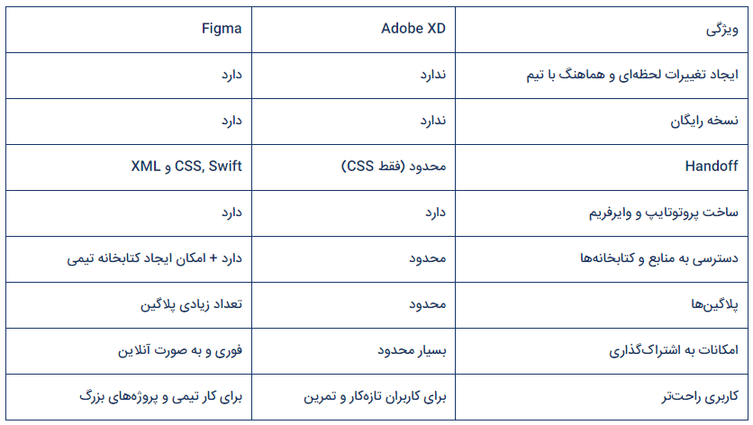

## **CHAT GPT**

Figma and Adobe XD are both popular design tools used by professionals in the field. Here are some points to consider when comparing the two:

Collaboration: Figma is known for its real-time collaboration features, which allow multiple team members to work on a project simultaneously. Adobe XD also supports collaboration, but it requires a paid subscription to use the feature.

Prototyping: Both Figma and Adobe XD offer prototyping capabilities. Figma's prototyping is highly interactive and allows for complex interactions and animations. Adobe XD offers a range of prototyping options, including auto-animate and voice prototyping, but some users find Figma more flexible and powerful in this aspect.

User Interface (UI): Figma provides a more intuitive and user-friendly interface compared to Adobe XD. It offers a variety of easy-to-understand tools and features, making it more accessible for beginners. However, Adobe XD has a more familiar interface for users already familiar with other Adobe Creative Suite products.

Third-party integrations: Figma has more third-party integrations available, making it easier to connect to other tools and services in your design workflow. However, Adobe XD has been expanding its integrations and is catching up in this area.

Pricing: Figma has a free plan available, which includes a wide range of features. Its paid plans are also more affordable, making it attractive for individual designers and small teams. Adobe XD offers a free plan, but it has more limitations compared to Figma. Adobe XD's paid plans are relatively more expensive, especially if you are only looking for design tool functionality.

Ultimately, which tool is better depends on your specific needs and preferences. Figma is often favored for its collaborative features and robust prototyping, while Adobe XD is preferred by users already familiar with Adobe's software suite.

## **ترجمه**

Figma و Adobe XD هر دو ابزار طراحی محبوبی هستند که توسط حرفه ای ها در این زمینه استفاده می شود. در اینجا نکاتی وجود دارد که باید هنگام مقایسه این دو مورد توجه قرار گیرد:

همکاری: Figma به دلیل ویژگی های همکاری بلادرنگ خود شناخته شده است، که به چندین عضو تیم اجازه می دهد تا به طور همزمان روی یک پروژه کار کنند. Adobe XD از همکاری نیز پشتیبانی می کند، اما برای استفاده از این ویژگی به اشتراک پولی نیاز دارد.

نمونه سازی: هر دو Figma و Adobe XD قابلیت های نمونه سازی را ارائه می دهند. نمونه اولیه Figma بسیار تعاملی است و امکان تعاملات و انیمیشن های پیچیده را فراهم می کند. Adobe XD طیف وسیعی از گزینه‌های نمونه‌سازی، از جمله انیمیشن خودکار و نمونه‌سازی صوتی را ارائه می‌دهد، اما برخی از کاربران Figma را در این جنبه انعطاف‌پذیرتر و قدرتمندتر می‌دانند.

رابط کاربری (UI): Figma در مقایسه با Adobe XD رابط کاربری بصری و کاربرپسندتری ارائه می دهد. این ابزارها و ویژگی های متنوعی را ارائه می دهد که به راحتی قابل درک هستند و برای مبتدیان قابل دسترسی تر است. با این حال، Adobe XD رابط کاربری آشناتری برای کاربرانی دارد که قبلاً با سایر محصولات Adobe Creative Suite آشنا هستند.

یکپارچه‌سازی‌های شخص ثالث: Figma دارای ادغام‌های شخص ثالث بیشتری است که اتصال به سایر ابزارها و سرویس‌ها را در گردش کار طراحی شما آسان‌تر می‌کند. با این حال، Adobe XD ادغام های خود را گسترش داده است و در این زمینه پیشرفت می کند.

قیمت گذاری: Figma یک طرح رایگان در دسترس دارد که شامل طیف گسترده ای از ویژگی ها است. پلن های پولی آن نیز مقرون به صرفه تر هستند و آن را برای طراحان فردی و تیم های کوچک جذاب می کند. Adobe XD یک طرح رایگان ارائه می دهد، اما در مقایسه با Figma محدودیت های بیشتری دارد. برنامه های پولی Adobe XD نسبتاً گران تر هستند، به خصوص اگر فقط به دنبال عملکرد ابزار طراحی هستید.

در نهایت اینکه کدام ابزار بهتر است به نیازها و ترجیحات خاص شما بستگی دارد. Figma اغلب به دلیل ویژگی های مشترک و نمونه سازی قوی مورد علاقه است، در حالی که Adobe XD توسط کاربرانی که قبلاً با مجموعه نرم افزاری Adobe آشنا هستند ترجیح داده می شود.